Муниципальное бюджетное общеобразовательное учреждение «Чулпановская средняя общеобразовательная школа Нурлатского муниципального района Республики Татарстан"

Республиканский конкурс профессионального мастерства работников сферы воспитания и дополнительного образования «Воспитать человека»

в номинации «Воспитательные траектории детских общественных организаций, объединений» -
«Новые формы организации социально-значимых мероприятий»
Педагог организатор Ахмадуллин Г.Р.

Введение
Социальная активность подростков в школе заключается в активизации его жизненной позиции, повышение мотивации к учебной деятельности, включение ребенка в общественно-полезную деятельность, участие учащихся в различных проектах и конкурсах различного уровня, направленных на развитие творческих способностей учащихся.
Важнейший критерий социальной активности личности является мотивированность на саморазвитие, принятие другого и содействие другим людям в их деятельности. В советское время социальная активность в школах выполняла функции политической социализации и была идеологизирована, воспитывалась гражданская ответственность школьников, предоставлялась возможность получать опыт самоорганизации и участия в общественной деятельности. На сегодняшний день активизация социальных качеств, сводятся к участию подростков в процессе самоуправления школой. Таким образом, чтобы повышать социальную активность подростков необходимо разрабатывать программы по формированию активной жизненной позиции ребенка и включение его в различные виды деятельности.
Неотъемлемым условием гражданского становления личности является ее осознанная гражданская активность. Сегодня подросток и тем более старшеклассник в состоянии взять на себя определенную долю ответственности за свое развитие и за изменение социальной ситуации в рамках своей школы, своего села.
Социально-значимая деятельность - это совокупность действий, направленных на реализацию социальных преобразований и проблем социума, способствующих позитивным изменениям в самом человеке и во внешней социальной среде. Другими словами, это – деятельность «на радость и пользу окружающих людей».
Социально-значимая деятельность является одним из приоритетных направлений воспитательной работы в школе.
Целями социально-значимой деятельности моей работы являются:
-формирование социальных компетенций на основе участия несовершеннолетних в социально-значимой деятельности;
- приобретение практических умений коммуникативной культуры в процессе осуществления различных социальных взаимодействий.
Эта деятельность осуществляется в каких-либо следующих областях:
• в области помощи малозащищенным группам лиц и малообеспеченным лицам и семьям
• в образовании
• в культуре
• в сохранении исторического наследия
• в защите окружающей среды и др.
Часто понятие социально-значимой деятельности отождествляется с понятием добровольческой (волонтёрской) деятельности. Деятельность добровольцев направлена в первую очередь на помощь остронуждающимся слоям населения, не имеющим возможности помогать себе самим (старость, беспризорность, инвалидность, стихийные бедствия, социальные катаклизмы).
Виды деятельности волонтёров:
• посадка цветов, газонов, кустов и деревьев;
• помощь таким социальным категориям граждан как: престарелые, беспризорные дети, молодёжь и студенты, бездомные, люди с ограниченными возможностями (инвалиды), и другие;
• благоустройство и обустройство дворов, участков, городских улиц;
• помощь животным;
• просветительские беседы, направленные на профилактику наркомании, СПИДа, подростковой преступности;
• благотворительные концерты и театральные выступления;
• экологические марши, уборка мусора и загрязнений;
• пропаганда здорового образа жизни.
Возможные виды социально-значимой деятельности гражданско-патриотической направленности:
• участие в волонтерских движениях;
• интервьюирование ветеранов войны и труда, интересных людей;
• организация поисковых отрядов;
• проведение социологических опросов;
• работа в архивах;
• сбор материала для пополнения фондов школьного музея;
• выступление агитбригад;
• создание школьных, классных сайтов, фильмов о городе;
• патриотические акции по оказанию адресной социальной помощи ветеранам и инвалидам ВОВ;
• проектно – исследовательская деятельность.
Перечисленные выше виды деятельности – это определенный социальный опыт, в процессе которого обучающиеся выделяют социально-значимые проблемы, проектируют свою деятельность по их разрешению, овладевают коммуникативными навыками и социальными компетенциями.
Результатом патриотического воспитания ребёнка становится освоенный им опыт патриотической деятельности, характеризующий его как личность, совокупность чувств, переживаний, действий в сфере событий и явлений патриотической направленности. В дальнейшем стабильная система переживаний, ярких эмоциональных реакций, чувство гордости, связанного с сопричастностью к делам своего народа, Отечества может стать для уч-ся пусковым механизмом, внутренней потребностью не просто включаться, но и самостоятельно организовывать деятельность, направленную на сохранение и приумножение традиций и достижений родного города и родной страны.
Я многие годы с детьми занимаемся социально-значимой деятельностью по следующим направлениям:
• Социально-значимые проекты;
• Военно-патриотические акции;
• Школьный музей
Учащимися школы были реализованы такие социально-значимые проекты, как:
1. «Территория детства» – благоустройство территории школы и игровой зоны;
2. «Дети – детям» - сбор игрушек и книг для детского сада;
3. «Живи, родник» - строительство скамейки на роднике и облагораживание прилегающей территории в деревне Турнояс;
4. «Наши земляки – воины-интернационалисты» - сбор материала о наших односельчанах, выполнявших свой воинский или профессиональный долг в «горячих» точках.
Ежегодно проводятся военно-патриотические акции:
1. Акция «Ветеран» - встречи, беседы, классные часы, оказание адресной помощи ветеранам войны и труженикам тыла;
2. Акция «Обелиск» - уход за обелисками в селах Чулпаново,Заречный и в деревне д. Турнояс;
3. Участие и проведение республиканского мероприятия в честь павшего воина-интернационалиста Валиахметова Р.С.;
4. Акция «Бессмертный полк» - организация акции, поздравление ветеранов, помощь сельчанам в оцифровке фото их близких, отдавших жизнь во имя Победы.
Школьный музей способствует активному формированию гражданских качеств личности в урочной и внеурочной деятельности. Поисковая и исследовательская работа расширяет кругозор учащихся, учит общению, развивает любознательность, вызывает желание работать со справочниками и энциклопедиями, знать больше о стране, о своей малой родине, о людях, которые живут и работают рядом. В процессе подготовки материала для музея ребята также приобретают навыки социального взаимодействия.
Таким образом, осуществление социально-значимой деятельности является важным средством гражданского воспитания и социализации учащихся. Развиваются организаторские, творческие, коммуникативные способности, школьники познают мир. Практические навыки и умения, социальные установки и ценности, которые формируются в процессе самоуправления, во многом определяют социальные перспективы наших учеников.

Приложение № 1 к упражнению «Ромашка».


Оформление цветка.

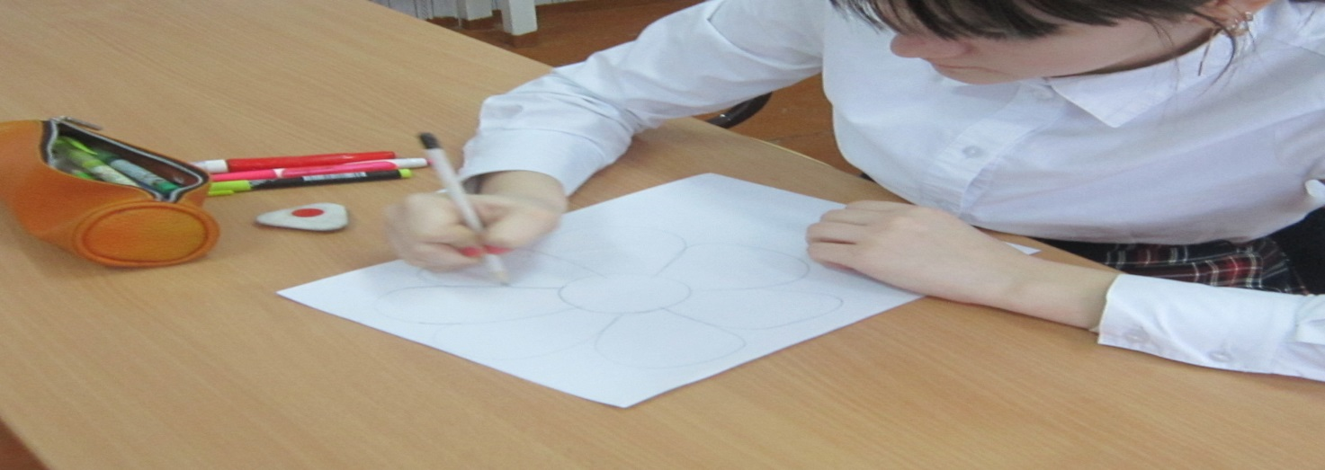
Ответы на вопросы. 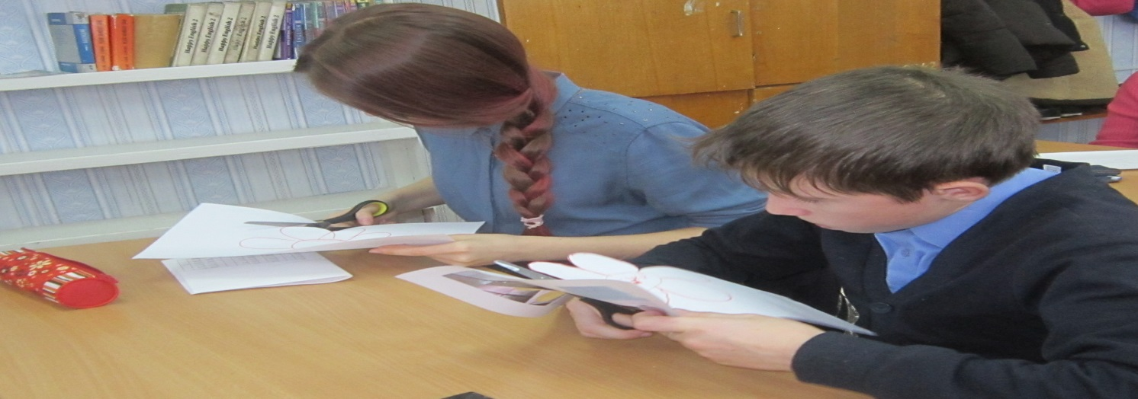





Семейный круг

